NABÍDKOVÝ SEZNAM BESED PRO ŠKOLNÍ ROK 2026/2027

Městská knihovna Rájec-Jestřebí Vám nabízí seznam besed jako doplněk k vyučování českého jazyka a literatury.
Každá beseda je vyprávěním o životě a díle konkrétního spisovatele nebo je povídáním o daném tématu, bude doplněna fotografiemi, pracovními listy, promítáním videa apod. Besedy lze přizpůsobit různým věkovým kategoriím žáků a samozřejmě jsme ochotni udělat, po předchozí domluvě, přednášku podle Vašich požadavků.
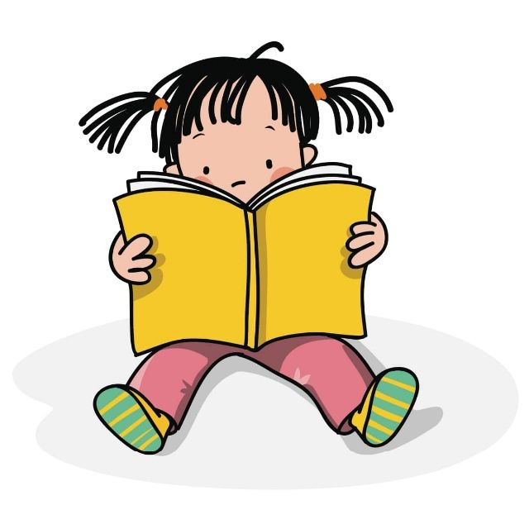
NIŽŠÍ STUPEŇ

1. TŘÍDA

NOVÝ DOMEK PRO MYŠKU - a další pohádky Petra Horáčka – 1. pololetí

O MRÁČKOVI – čtení z obrázků – 1. pololetí

DĚTSKÝ ZVĚŘINEC – podle knihy Pavla Brycze

SKŘÍP, ŠKRÁB A ŽBLUŇK – s malým žabáčkem se děti naučí překonat strach

JAK ZVÍŘATA SPÍ – zábavné povídání pro začínající čtenáře – 2. pol.

ŠKOLA SAMÁ LEGRACE – pohádky Jiřího Kahouna

VELKÁ DOBRODRUŽSTVÍ PAVOUČKA ČENDY – čtení podle obrázků z knih P. Čecha

SKŘÍTKOVÉ, OBŘI A SPRAVEDLNOST – setkání s loutkou a knihami M. Kratochvíla

VÁNOCE V POHÁDKÁCH – vánoční tradice v pohádkách

OD 2. TŘÍDY

ČTENÁŘSKÉ DÍLNY ČTENÁŘSKÉ DENÍKY

- pro děti od druhé do páté třídy je připravený výběr knih vhodný pro jejich věk
- třída se pravidelně schází nad knihami v knihovně, děti vyplňují čtenářské listy
- vybrané děti si připravují referáty o knihách jako inspiraci pro ostatní
- vedeme čtenářské deníky
- procvičujeme čtení s porozuměním

2. TŘÍDA

NEJEN VČELÍ MEDVÍDCI – a další veselé pohádky J. Kahouna pro nejmenší čtenáře

PEJSEK A KOČIČKA VAŘÍ HEZKÁ SLOVÍČKA – pohádky bratří Čapků, i pro prvňáky

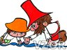
DETEKTIVOVÉ – s lupou a baterkou poznáme napínavé příběhy Z. Pospíšilové

O KLÍČI – rozvíjení fantazie a seznámení s novými pojmy podle knihy P. Čecha

LESEM ŘÁHOLCEM AŽ DO JIČÍNA – pohádky V. Čtvrtka
POZOR, PADÁ PÍSMENO – jak jedno písmeno změní slovo

O ČERTOVI – vánoční čtenářská dílna

HURÁ NA START – auta, zvířata a kouzla s knihou I. Březinové

RECYKLOVANÉ POHÁDKY – ekologie v knize i praxi – čtenářská dílna

LUCKA LUCIPERKA – vánoční dílna

UMÍM PÍSMENKA A ČTU – exkurze pro 2. ročník – začátek školního roku

3. TŘÍDA

PŘEKLEP A ŠKRALOUP – fantazie a předvídání ve světě knih

KLUK A PES – víte, co je handicap? Příběh kluka vozíčkáře a jeho psího přítele

ASTRID LINDGRENOVÁ – pohádky a příběhy dětí ze severu

SEDMILHÁŘ JOSÍFEK – čtení s poučením z knih D. Krolupperové

ZNÁŠ SVÉ MĚSTO? - povídání o historii našeho město, možno spojit s procházkou

POVĚSTI MORAVSKÉHO KRASU - s čertem a na kole po Moravském krasu

NEBUDU UŽ CHODIT BOSKO VÍCE – pověsti z druhé strany okresu – Boskovice a okolí

ZACHRÁNĚNÉ VÁNOCE – vánoční příběh malého kluka a velkého dárku – čtenářská dílna

O KLÍČI – tajemné putování s knihou P. Čecha

ROBINSON – dobrodružství na pustém ostrově podle Petra Síse

4. TŘÍDA

PACHATELÉ DOBRÝCH SKUTKŮ – školní i jiná trápení žáků Filipa a Michala podle knihy M. Kratochvíla

NEJHORŠÍ DEN ŽÁKA FILIPA L. – starosti a bolesti mají i děti – příběh P. Braunové

PRÁZDNINY BLBCE ČÍSLO 13 – čtení pro zasmání i zamyšlení s knihou M. Kratochvíla – čt. dílna

DAHL, R. - humorné příběhy Prevítů, Karlíka a Matyldy

MILOŠ MACOUREK – humor v pohádkách a příbězích

SVĚT DĚTÍ – starosti a radosti dětí během staletí – povídání plné obrázků

ŽÁČEK, J. - básničky a luštěniny na celý rok

5. TŘÍDA

KAŽDÝ NENÍ JAKO TY - život handicapovaných dětí

PONOŽKY BEZ NOŽKY – veselé čtení z knih P. Šruta Lichožrouti

PANOVNÍCI JSOU TAKÉ JENOM LIDI – Přemysl Otakar II. A jeho doba

OTEC VLASTI KAREL IV. – co vám ve škole zatajili

OSVÍCENÁ PANOVNICE MARIE TEREZIE – školní nadšenec – čt. dílna

HOLOCAUST - nejen Hanin kufřík a Děti z pokoje č. 28

BREZINA, T. - detektivní a dobrodružné příběhy od německých sousedů

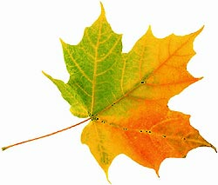
PRO VŠECHNY ZVĚDAVÉ DĚTI
- lidové zvyky, hry, pranostiky

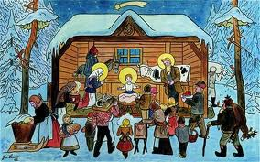
PODZIM V LIDOVÉ POEZII LÉTO V LIDOVÉ POEZII

VÁNOCE V LIDOVÉ POEZII VÁNOCE VE SVĚTĚ

VELIKONOCE V LIDOVÉ POEZII JARO V LIDOVÉ POEZII
SETKÁNÍ SE SPISOVATELI

Na měsíc říjen připravujeme setkání se spisovatelkou Ester Starou. Bližší informace přímo s vyučujícími.

V případě zájmu je možné zorganizovat besedu s Danielem Vydrou na téma komiks. Bližší domluva přímo s vyučujícími.

PRO VYŠŠÍ STUPEŇ

SEZNÁMENÍ S KNIHOVNOU – exkurze pro 6. ročníky – orientace ve fondu, on-line katalogu i encyklopediích

T. G. MASARYK – život našeho prvního prezidenta
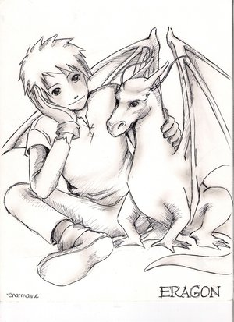
SOUČASNÁ FANTASY LITERATURA v tvorbě pro mládež - přehled

DRUHÁ SVĚTOVÁ VÁLKA v beletrii pro mládež

DOBRODRUŽNÁ LITERATURA v knihách českých i světových tvůrců

ZA ZLOČINY A ZLOČINCI SVĚTA – detektivní náměty v dětské literatuře

ČAPEK, Karel - povídky či vědeckofantastická díla nebo protiválečná tematika

SEIFERT, Jaroslav – život a dílo našeho jediného „Nobelisty“
___ ___________________________________________________________________

Tento seznam je nabídkou na celý školní rok 2026/2027. Termíny besed je nutné dohodnout v knihovně na tel. 516 432 152, mobil 737 328 976 nebo e-mailu: knihovna@rajecjestrebi.cz alespoň tři týdny předem.

VÝSTAVY
Šikovné děti z vašich tříd si mohou v dětském oddělení uspořádat výstavu: keramiky, lega, obrázků, ručních prací apod. Zajistíme propagaci, úvodní slovo, hudbu a další potřebné věci.

Na spolupráci se těší knihovnice P. Šamonilová a Z. Miholová.

